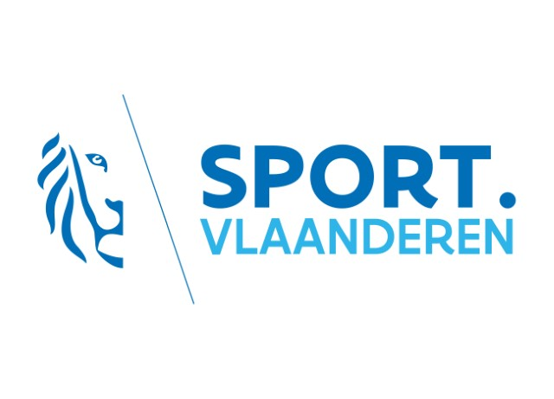
#BeActive
Reglement ondersteuning clubs in het kader van Europese uitwisseling

Artikel 1: Situering
De Europese Week van de Sport is een initiatief van de Europese Commissie om sport en lichaamsbeweging in Europa te bevorderen. In 2024 is deze actie toe aan de 10de editie. Het overkoepelende thema “#BeActive”, wil iedereen aansporen om tijdens deze week actief te zijn, en dat het hele jaar te blijven.
De Europese Week van de Sport vindt plaats van 23 – 30 september 2024.

Artikel 2: Ondersteuning sportclubs
Sport Vlaanderen wil met deze ondersteuning sportclubs motiveren om tijdens de Europese Week van de Sport een uitwisseling te organiseren met een buitenlandse sportclub.
De uitwisseling kan enkel gebeuren met clubs/verenigingen die gevestigd zijn in een EU lidstaat, met het programma geassocieerde derde landen of het Verenigd Koninkrijk. Dit zijn:
- Lidstaten van de EU: Bulgarije, Cyprus, Denemarken, Duitsland, Estland, Finland, Frankrijk, Griekenland, Hongarije, Ierland, Italië, Kroatië, Letland, Litouwen, Luxemburg, Malta, Nederland, Oostenrijk, Polen, Portugal, Roemenië, Slovenië, Slowakije, Spanje, Tsjechië, Zweden

- Niet-EU programmalanden: IJsland, Liechtenstein, Noorwegen, Servië, Turkije en de voormalige Joegoslavische Republiek Macedonië

Artikel 3: Voorwaarden ondersteuning
§1 Het voorgestelde initiatief kan een bijscholing zijn, een workshop, één of meerdere trainingsmomenten of een uitwisseling van kennis en ervaring in samenwerking met een buitenlandse club/vereniging.
§2 Het voorgestelde initiatief zorgt voor een meerwaarde / verrijking van de Vlaamse club/trainers/leden.
§3 Er wordt enkel ondersteuning voorzien voor initiatieven van sportclubs (niet voor sportfederaties, sportdiensten, …). Van deelnemende clubs (of samenwerkingsverbanden van clubs) wordt verwacht dat ze hun sportfederatie én gemeente informeren over het initiatief .
§4 Ondersteuning kan enkel aangevraagd worden door sportclubs die aangesloten zijn bij een erkende Vlaamse sportfederatie en waarvan de sporttak erkend is door het GAISF. Sportfederaties en gemeenten kunnen aanvragen van clubs of samenwerkingsverbanden van clubs ondersteunen. Een samenwerking tussen verschillende Vlaamse clubs is mogelijk. In dit geval is er één club die de coördinatie op zich neemt en de aanvraag indient.
§5 De club is gevestigd in het Nederlandstalig taalgebied of in het tweetalige gebied Brussel-Hoofdstad en wordt, wegens haar activiteiten, beschouwd uitsluitend te behoren tot de Vlaamse Gemeenschap.
§6 Het initiatief moet plaatsvinden tussen 20 september en 6 oktober 2024.
§7 De club kan geen commerciële doelstellingen nastreven.

Artikel 4: Op welke manier wordt de aanvraag ingediend?
§1 De aanvraag kan enkel online ingediend worden via het hiervoor voorziene formulier. De deadline voor het indienen van een dossier is 30 juni 2024.
§2 Dossiers worden niet aanvaard indien:
- ze na de deadline worden ingediend.
- ze geen duidelijke omschrijving van het initiatief bevatten of niet voldoen aan de vooropgestelde criteria.
- er samengewerkt wordt met clubs uit landen die geen EU-programma hebben (zie landen eerder in dit document).
- er geen begroting werd toegevoegd in het online dossier.
§3 Dossiers die ontvankelijk zijn, worden beoordeeld door een beoordelingscommissie bestaande uit een vertegenwoordiger van het agentschap Sport Vlaanderen, Netwerk Lokaal Sportbeleid en de Vlaamse Sportfederatie.
§4 De dossiers worden beoordeeld op onderstaande criteria:
- Interne meerwaarde (voor de clubwerking) (50 punten)
Dit kan o.a. zijn:
- Opgedane kennis wordt doorgegeven aan trainers / leden.
- Toepassing van de opgedane kennis in de clubwerking.
- Opbouwen van een langdurige samenwerking met een buitenlandse club/trainer.
- EU-aspect van het initiatief (30 punten)
Ter info: er wordt een hogere score toegekend aan initiatieven waarin meerdere EU-landen worden betrokken of waar de taalbarrière groter is.
- Inspirerend aspect naar de buitenwereld (20 punten).
Dit kan o.a. zijn:
- Op vlak van communicatie.
- Projectmatig vlak.
- Op innovatief vlak.
- Verspreiden van opgedane kennis buiten de eigen club.

Artikel 5: Hoe verloopt de verdere procedure?
§1 De beoordelingscommissie beoordeelt de ingediende projecten.
§2 De resultaten van de beoordeling worden ten laatste 22 juli 2024 meegedeeld aan de inschrijvers.
§3 Het toegekende bedrag kan niet hoger zijn dan de geraamde onkosten met een maximum van € 1.500 per sportclub.

Artikel 6: Onkosten die in aanmerking komen voor ondersteuning
Een overzicht van de kosten die kunnen ingediend worden in het kader van de Europese uitwisseling:
- Drukkosten (flyer, cursus, …).
- Communicatie (productie filmpje, kosten sociale media, …).
- Reiskosten (buitenlandse) trainer/coach/team/bestuurslid.
- Vergoedingen buitenlandse trainer/coach.
- Inhuren externe accommodatie/infrastructuur.
- Overnachting buitenlandse trainer/coach (max. € 100/nacht/persoon).
- Aankoop van noodzakelijke materiaal. Enkel materiaal dat cruciaal is voor de uitwerking van het initiatief zal vergoed worden (maximum 20% van het volledige ondersteuningsbudget).

Artikel 7: Onkosten die in niet aanmerking komen voor ondersteuning
Onderstaande kosten kunnen niet ingediend worden in het kader van de Europese uitwisseling:
- Catering (restaurantbezoek, drankjes, BBQ, …)
- Vergoeding eigen trainers, clubleden, vrijwilligers, ….

Artikel 8: Return
§1 De sportclub zorgt voor verslaggeving van het initiatief op sociale media (voor, tijdens en na het initiatief). Er moeten minstens 3 posts worden geplaatst op sociale media.
§2 De sportclub maakt voor de promotie en communicatie van zijn initiatief steeds gebruik van de logo’s en hashtags (#BeActive, #sportersbelevenmeer en logo Europese Commissie)
§ 3 De sportclub plaatst het spandoek van de Europese week van de Sport op een duidelijk zichtbare plaats tijdens het initiatief (het spandoek wordt tijdig bezorgd door Sport Vlaanderen).
§4 De sportclub bezorgt voor 18 november 2024 aan Sport Vlaanderen:
- Een afrekeningsdossier met een overzicht van de gemaakte onkosten, de facturen en de betaalbewijzen. Afrekeningsdossiers die na dit tijdstip worden ingediend, komen niet in aanmerking voor terugbetaling.
- De sportclub bezorgt een verslag van het initiatief (hun ervaringen, hun samenwerking met de buitenlandse club, positieve punten, werkpunten, …) aan Sport Vlaanderen. Dit verslag wordt aangevuld met foto’s van het initiatief (o.a. groepsfoto met spandoek Europese Week van de Sport).
- Enkele sfeerbeelden van het initiatief.

